Startseite – Mitarbeiter

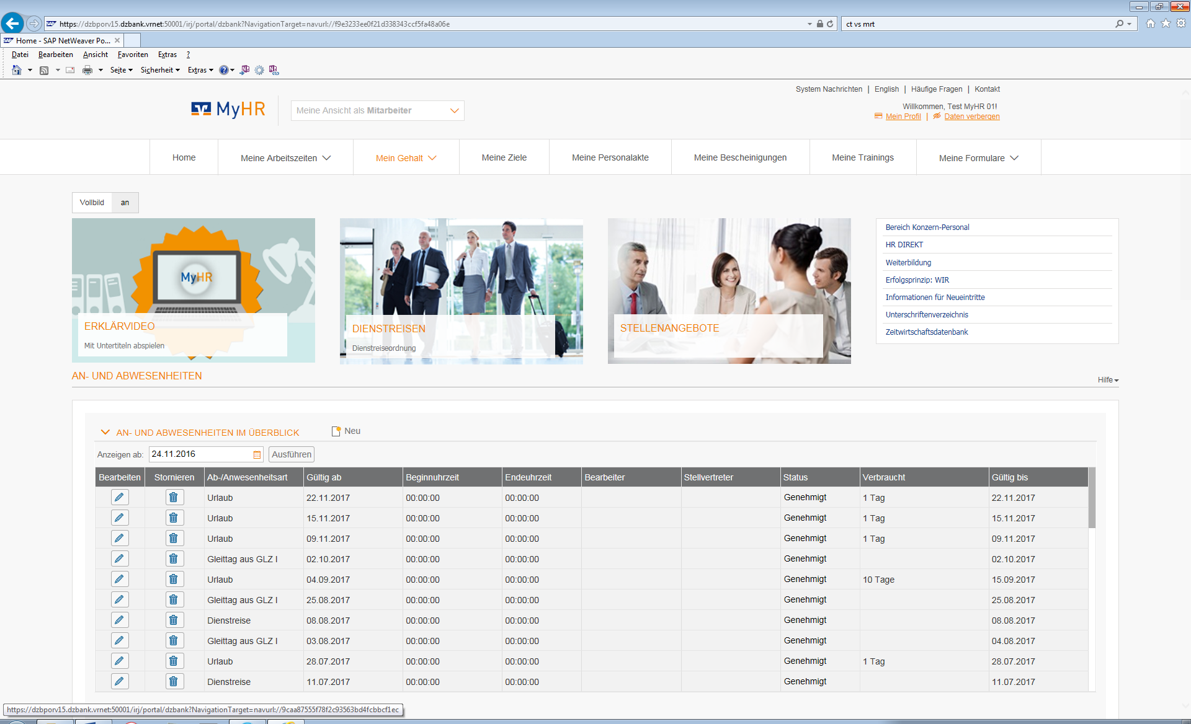

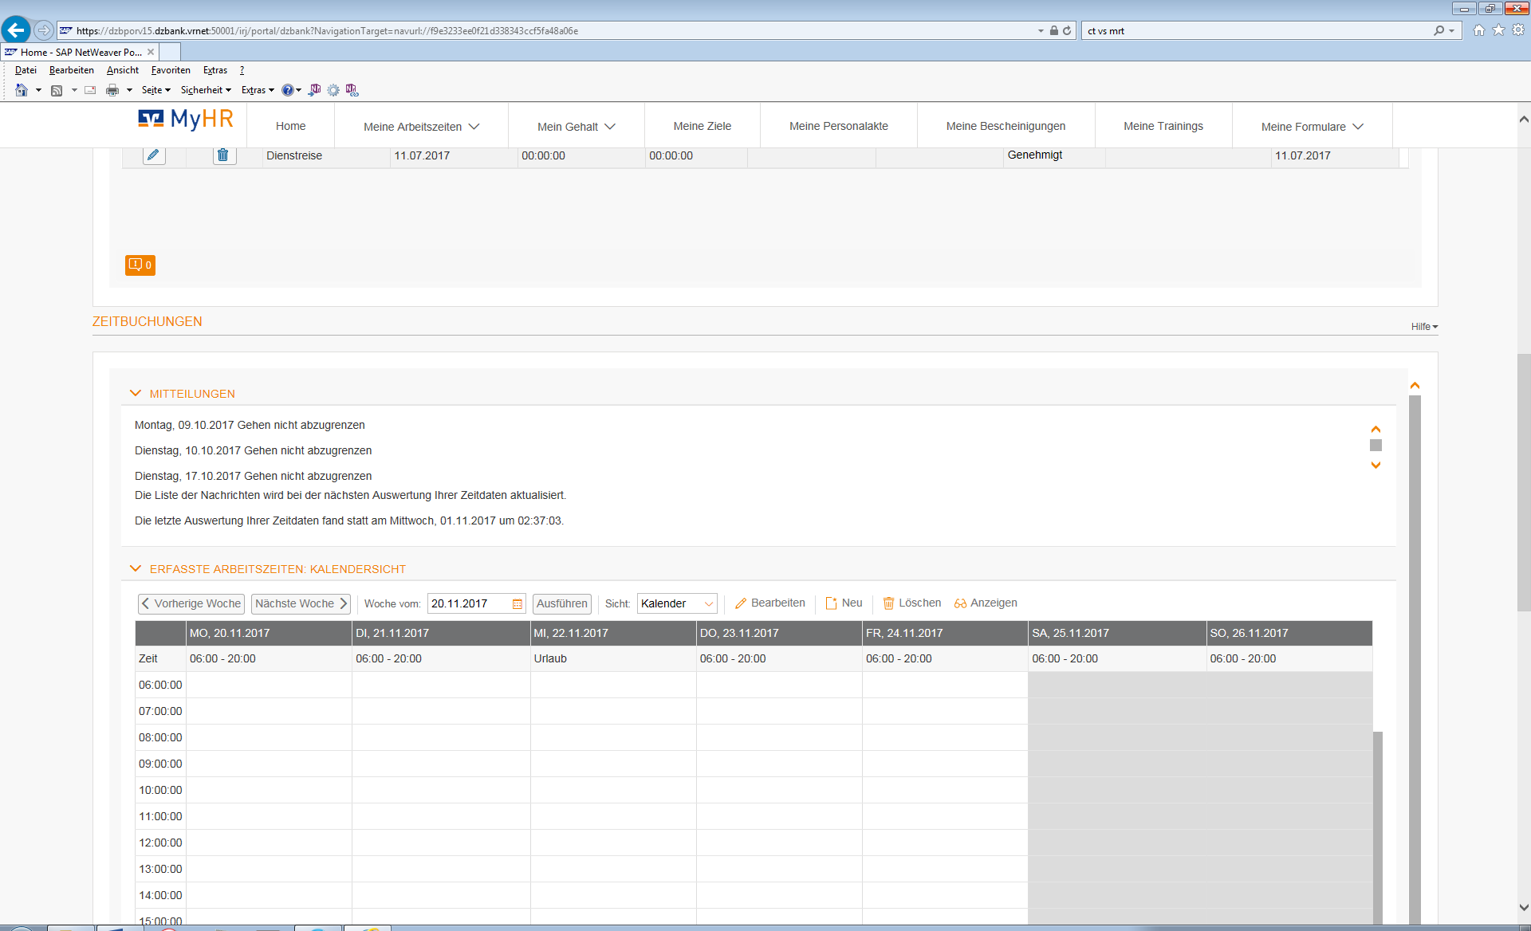

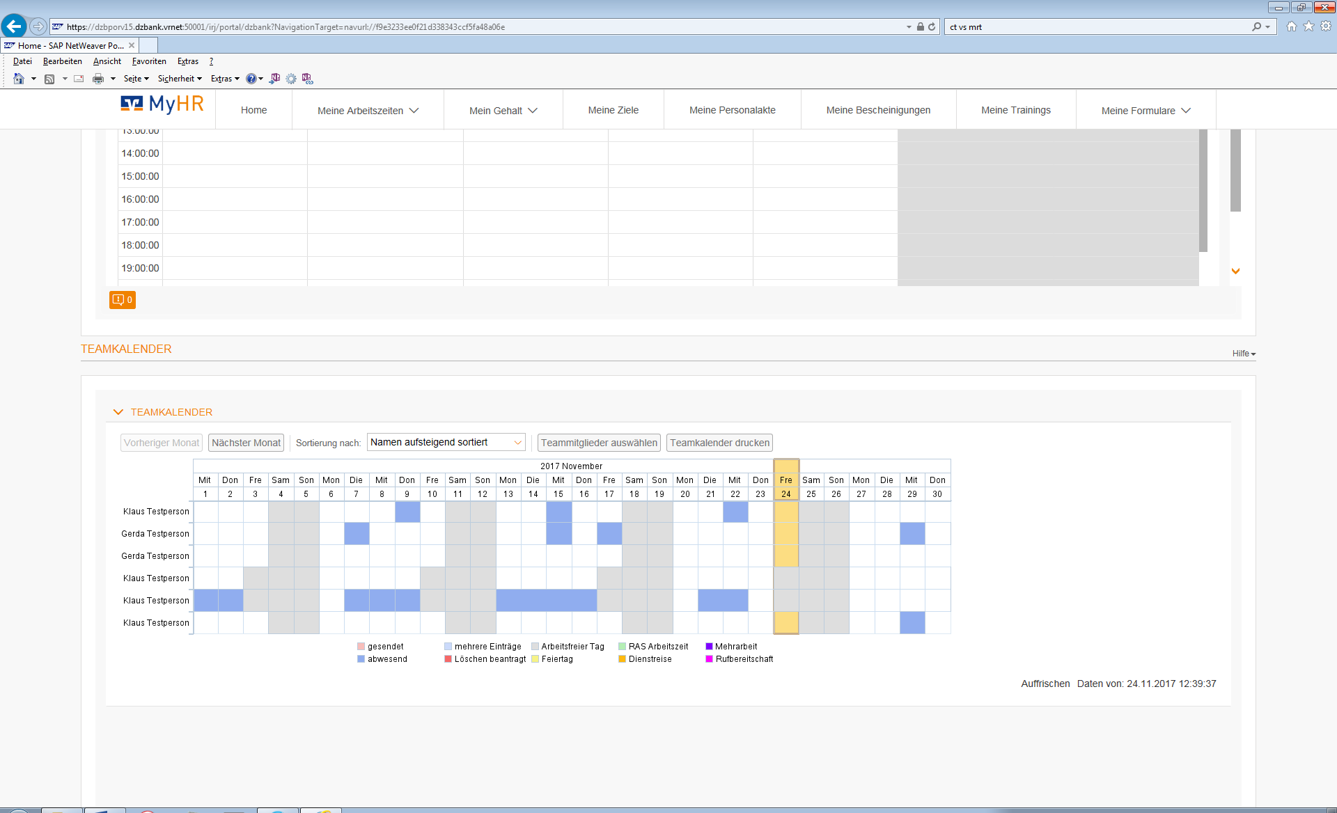

Startseite - Führungskraft

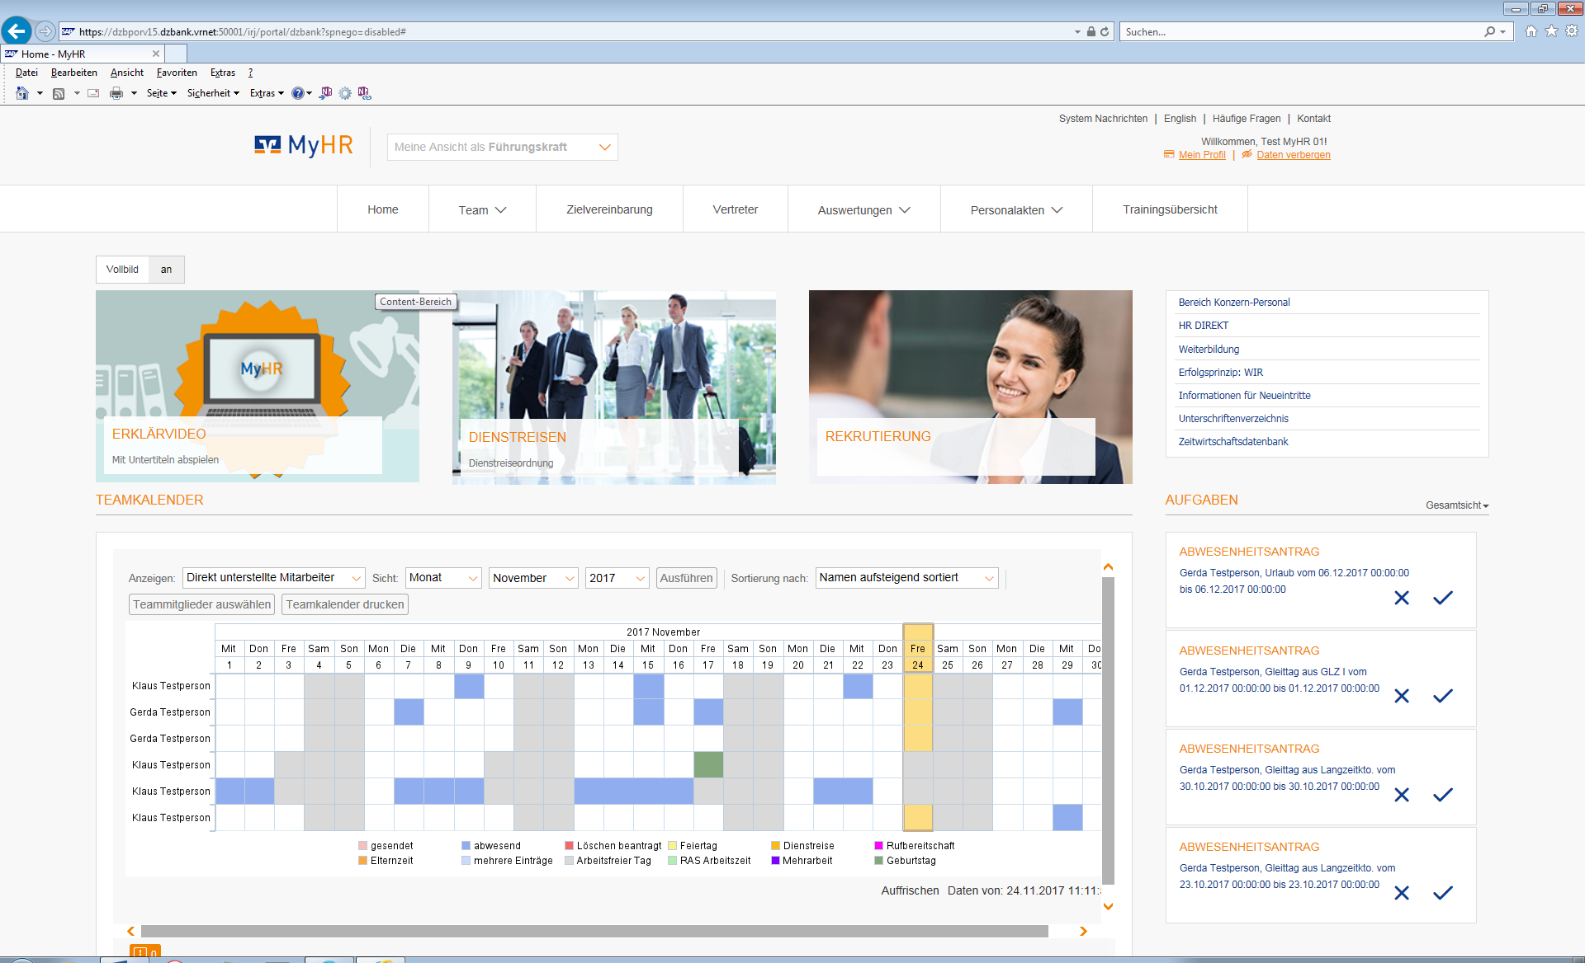

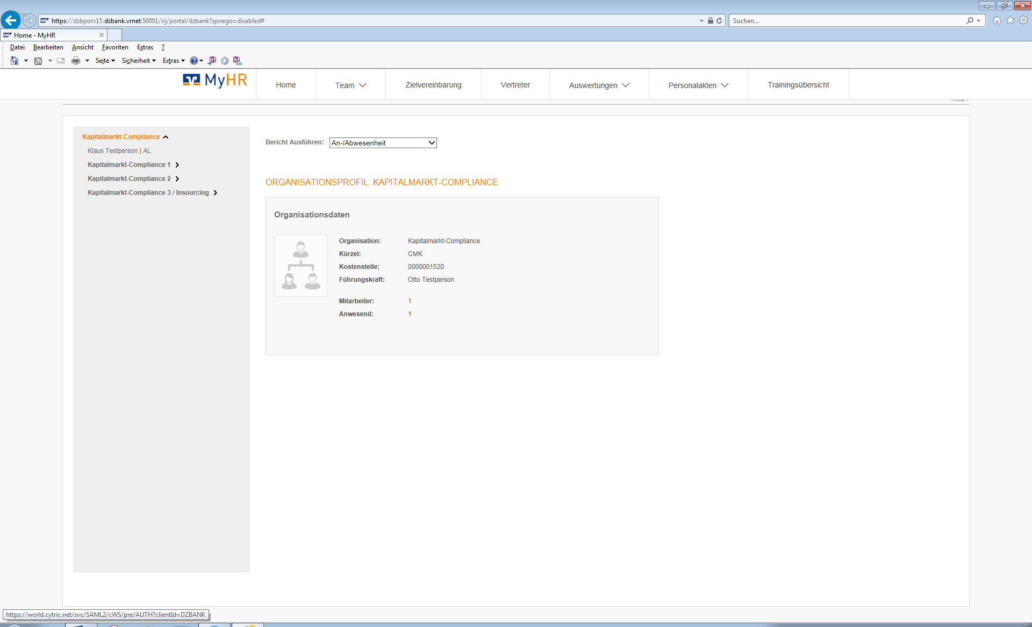

Mein Profil

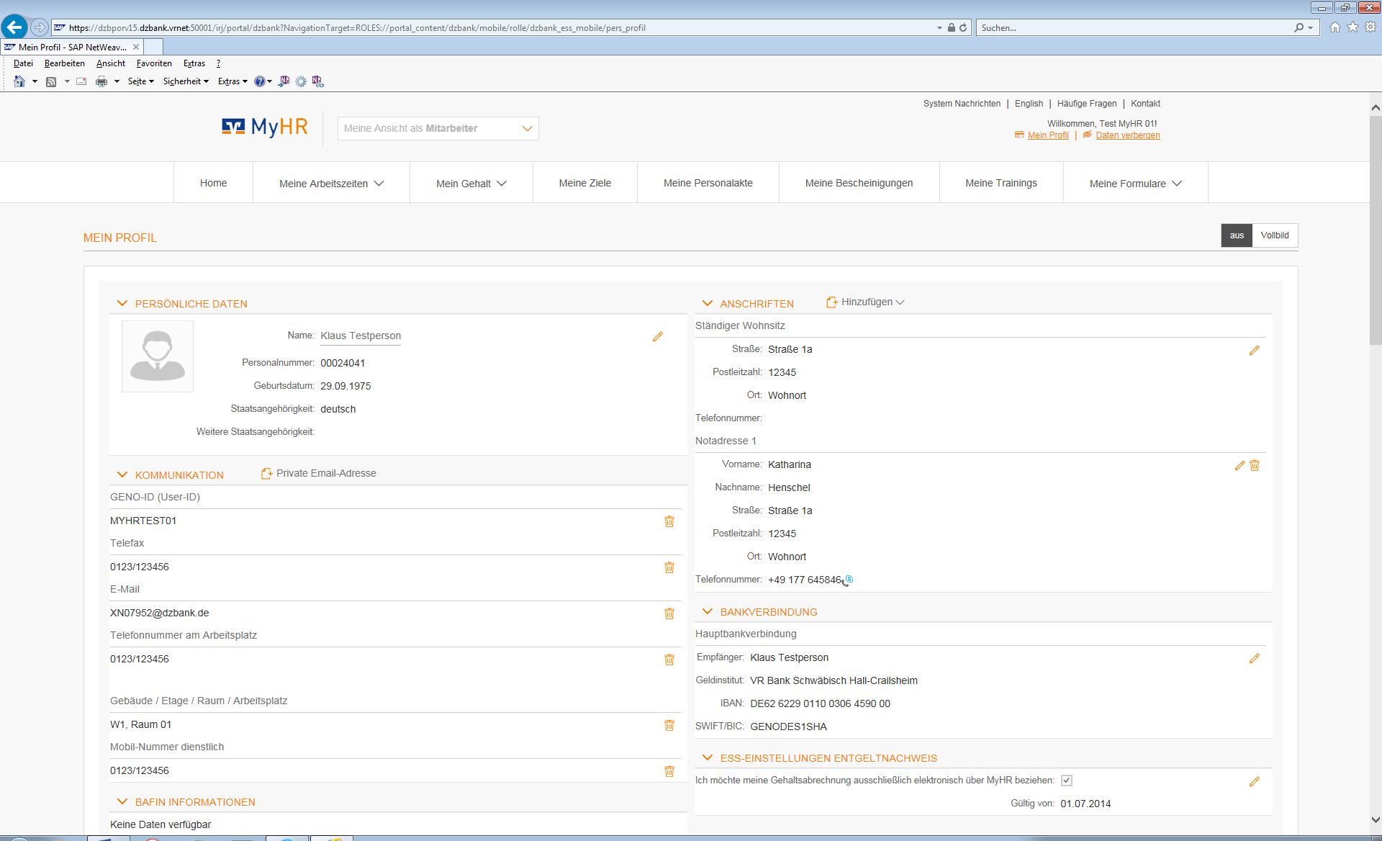

Mein Profil – Bearbeitung von Daten

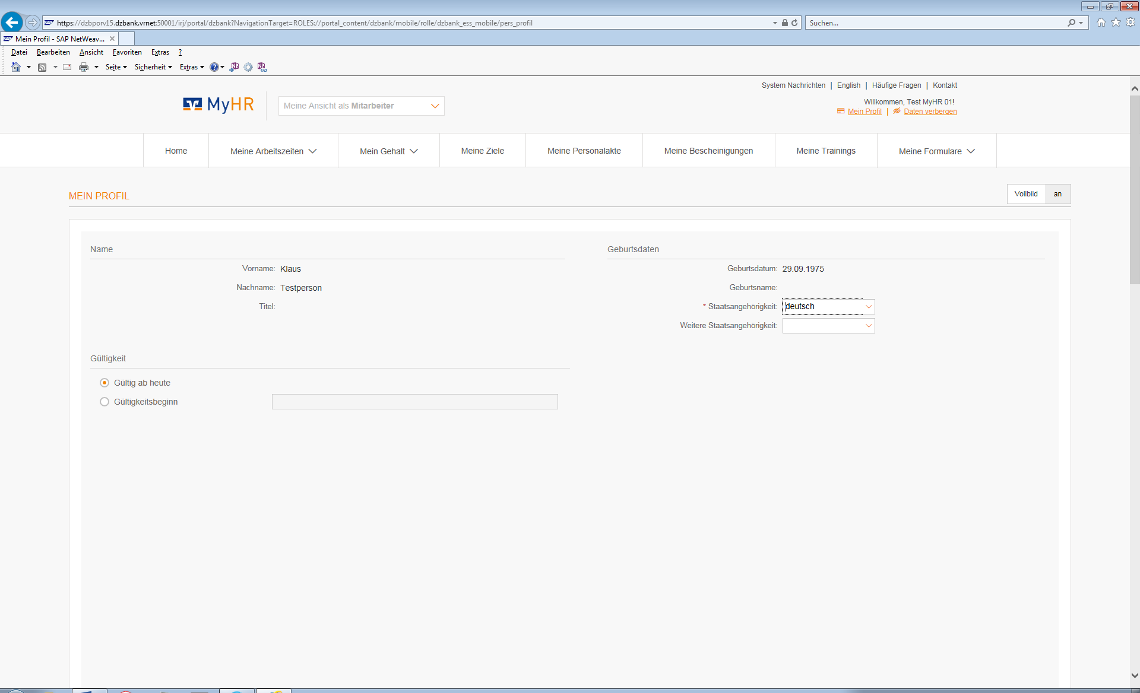

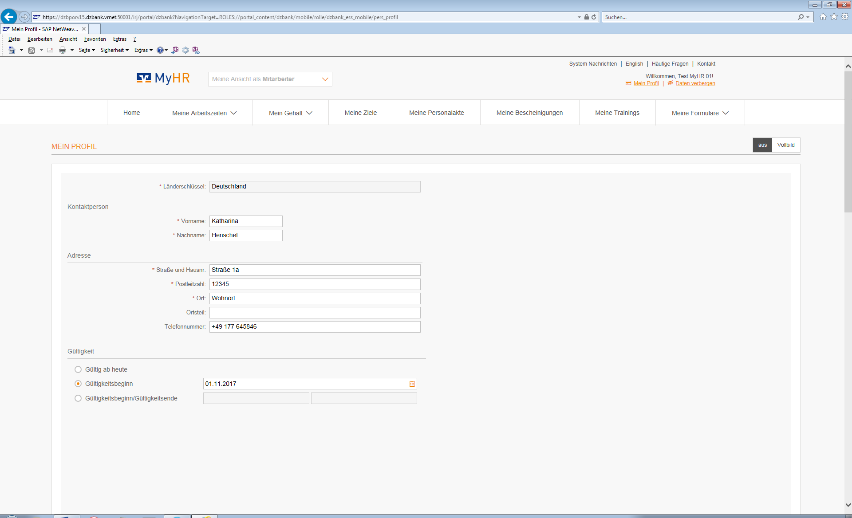

* Woher weiß ich jetzt, wo ich bin? Was bearbeite ich gerade? Ist das meine Adresse oder ein Ansprechpartner im Notfall bzw. eine Notadress?
* Wie komme ich hier wieder raus? Wie kann ich speichern oder abbrechen? Es ist kein Button sichtbar

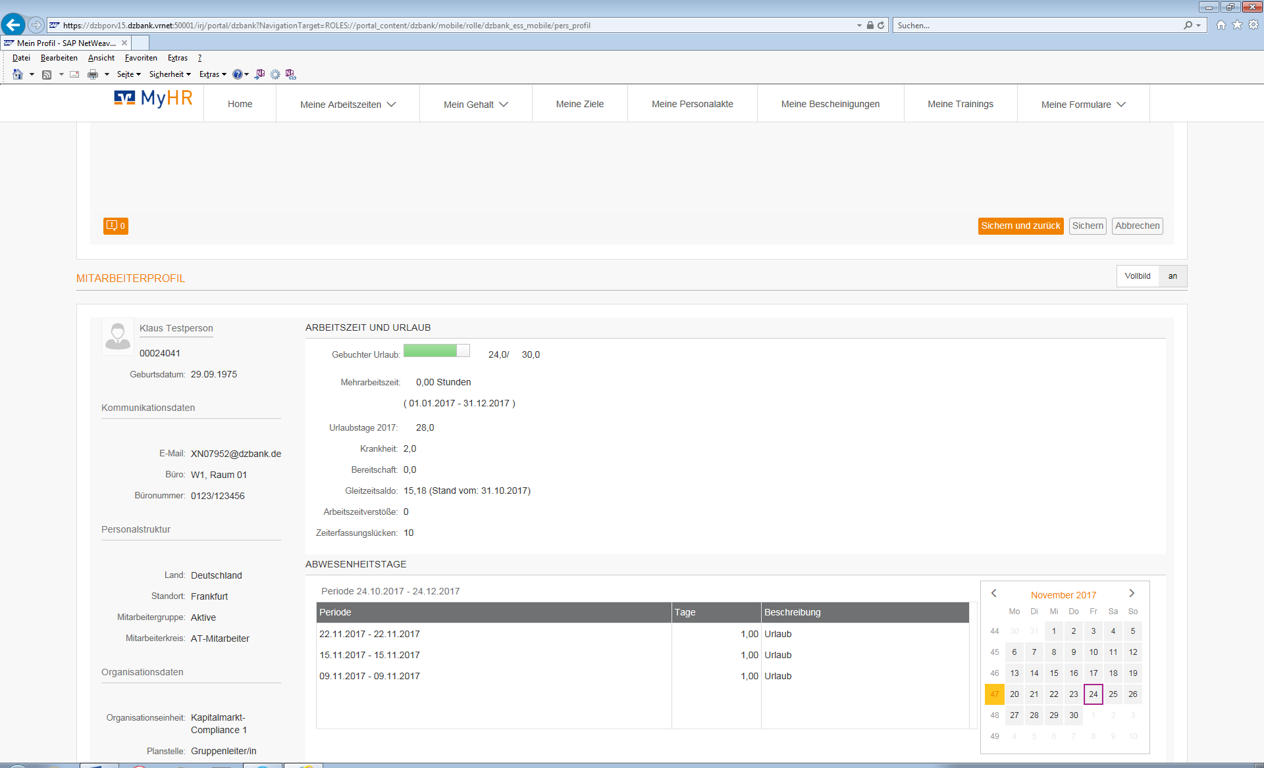

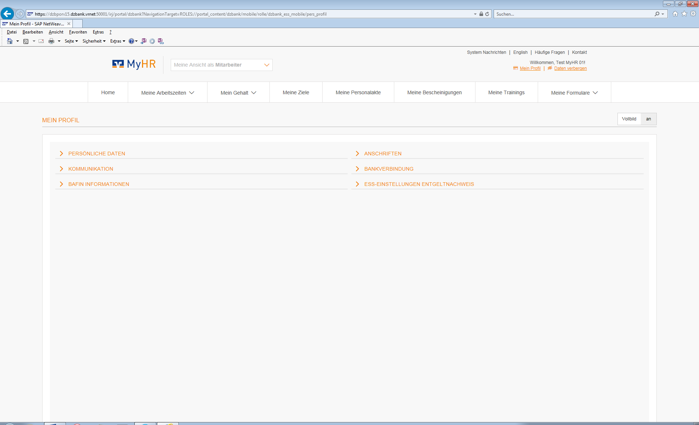

* Akkordeons sind hier vermutlich nicht das ideale Mittel. Es ist eher unwahrscheinlich, dass ein Nutzer die Bereiche zuklappt. Besser wären Tab-Reiter, die man aktiv anwählt, um bestimmte Daten anzuzeigen und zu bearbeiten.

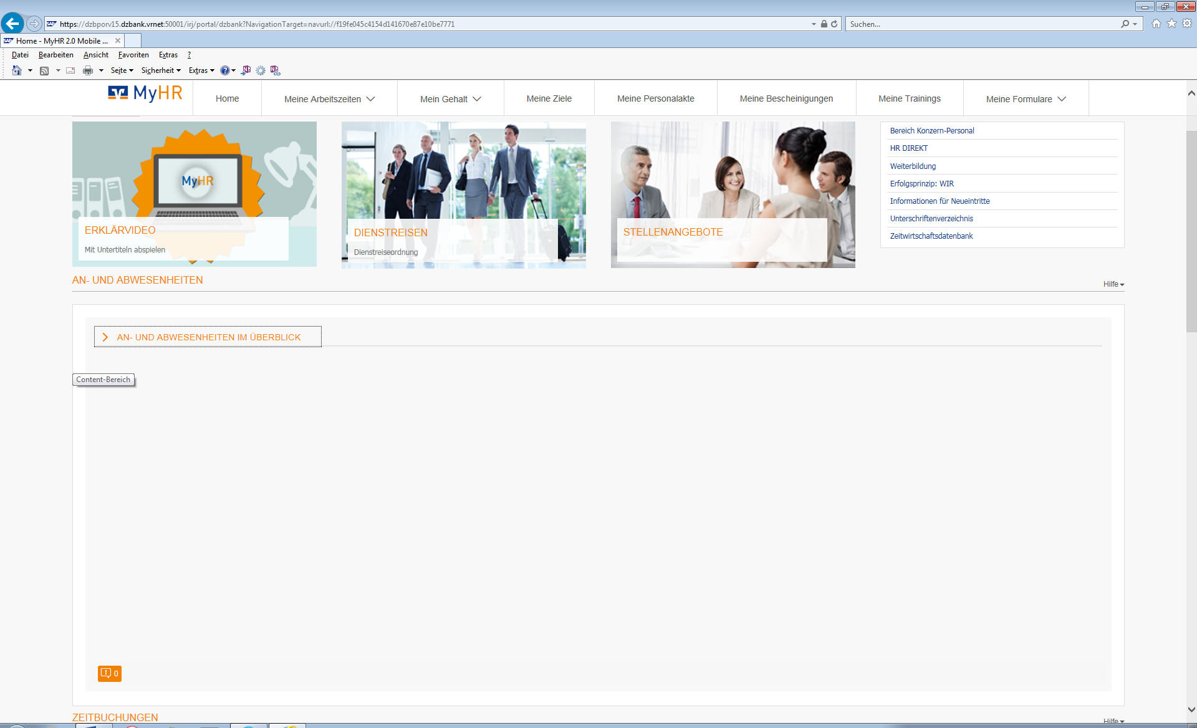

* Das Zuklappen von „An- und Abwesenheiten im Überblick“ bringt hier keinen Mehrwert, solange die gesamte Sektion „An- und Abwesenheiten“ ihre Größe behält.

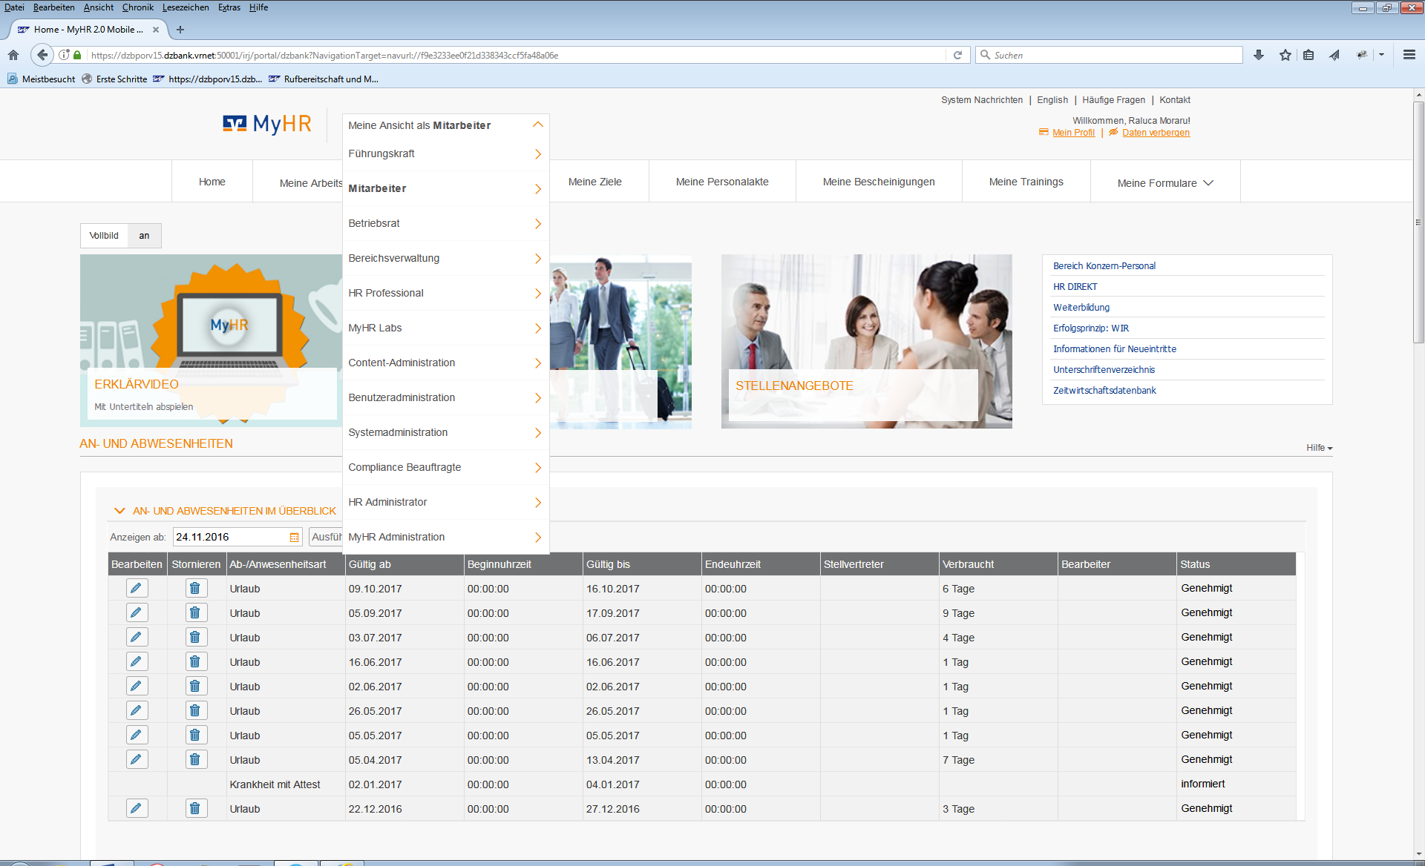

* Die kleinen rechtsseitigen Pfeile im Ansichten-Switch verwirren, weil sie auf Unterpunkte/Optionen hindeuten. Diese gibt es hier allerdings nicht. Es handelt sich um eine flache Auswahlliste.

Weitere Findings:

* Wann muss man klicken, wann muss man doppelklicken? Braucht es überhaupt diese Unterscheidung, zumal man sich in einem Browser befindet?
* Manchmal werden neue Tabs geöffnet (). Dabei ist der Nutzer völlig verloren: keine Navigation, andere Optik, zusätzliches Browserfenster…
* Speichern und Abbrechen nicht immer (above-the-fold) direkt sichtbar (s. Anpassungen in „Mein Profil“)
* Wenn man sich auf „Mein Profil“ befindet, ruft der „Home“ Eintrag im Hauptmenü eine völlig andere Startseite auf (Mitarbeiter-Sicht). Der Wechsel von der Führungskräfte-Sicht zur Mitarbeiter-Sicht findet „heimlich“ statt, sobald man „Mein Profil“ aufruft. Die hierarchische Unterscheidung zwischen Logo-Link und Home-Link ist nicht eindeutig und kann zu Verwirrungen führen.
* Mitarbeiter haben keine „Aufgaben“, aber sie sollten über eine Art Mitteilungszentrale verfügen, welche z.B. genehmigte Urlaubsanträge anzeigt.

Zu prüfen:

* Welche Vorteile bringt der Vollbildmodus? Wie müsste das Portal gestaltet sein, damit er nicht mehr notwendig wäre?
* Wäre ein Anwendungsverzeichnis sinnvoll (A-Z, mit Filter und Favoritenfunktion)?

Fragen:

* People Finder: Gibt es den Fall, dass ein Mitarbeiter (nicht nur Führungskräfte), die Daten eines Kollegen bzw. einer Kollegin anzeigen lassen möchte? (z.B. Kontaktdaten, Skills, Aktivitäten, Dokumente etc.)
* Welche Daten kann ich in meinem Profil einfach selbst ändern? Kann ich einfach so meine Staatsangehörigkeit wechseln?